注册：SNJB0101
重大气象信息专报

2025年总第350期（天气第310期）
陕西省气象灾害应急指挥部办公室
陕 西 省 气 象 局 签发：罗 慧

8月26日至27日榆林延安有大到暴雨
需防范山洪地质和城市积涝等次生灾害
（2025年8月25日18时）
摘要：受低涡切变和副热带高压外围暖湿气流的共同影响，预计8月26-27日陕北地区自西向东将出现较强降水过程，陕北中北部有大到暴雨，延安北部（吴起县、志丹县、子长县、延川县、延长县）、榆林中东部（榆阳区、神木市、府谷县、定边县、绥德县、米脂县、佳县、吴堡县、清涧县、子洲县）有暴雨（50～100毫米），榆林北部及东部局地（神木市、府谷县、米脂县、佳县）有大暴雨（100～150毫米）。强降水主要时段在26日午后到夜间，降水点强面弱，夜间雨强增大，过程期间伴有短时强降水、雷暴大风或冰雹等强对流天气，最大小时雨强20～40毫米/小时，个别点超过60毫米/小时。后期28-30日全省多分散性阵雨天气，未来一周累计降水量：陕北北部50～180毫米，陕北南部、关中西部20～50毫米，关中东部10～30毫米，陕南及秦巴山区20～50毫米，局地50～70毫米。榆林和延安北部累计雨量较历年同期偏多1倍左右。预计26至27日关中平原部分地方有35℃以上的高温天气，28日之后高温天气结束。
本轮降水过程榆林地区，延安北部降水强度强、累计雨量大，降水具有夜间增强的特征，发生山洪、地质灾害、中小河流洪水、城市暴雨积涝气象风险较高，需做好暴雨次生灾害防御以及交通、暑期旅游、民宿等安全管理工作。此次过程降水对流性强，短时雨强大，需做好灾害隐患点巡查排险，注意降雨叠加效应，加强防范暴雨和风雹灾害，及时转移危险地区群众；尤其山区、地质条件脆弱区以及旅游景区、露营地等，需提前采取防范措施，加强安全管理。同时需要关注上游内蒙古境内强降水的影响，做好跨省跨市防汛联控联防。
请相关部门关注当地气象部门“13161”递进式监测预报预警服务。提早综合研判当地暴雨、雷电、风雹天气可能带来的风险，防范对水库、交通运输（轨道交通）、城乡排水、旅游出行、民宿、户外游乐设施、缆车、航空飞行、输电线路、农业设施、高空作业、施工作业、地下作业、矿山、相关水域水上作业等产生的不利影响。

一、8月26日至27日陕北有一次明显降水过程，榆林、延安部分地方有大到暴雨
受低涡切变和副热带高压外围暖湿气流的共同影响，8月26-27日陕北将迎来大范围降水过程，陕北部分地方有大到暴雨，延安北部（吴起县、志丹县、子长县、延川县、延长县）、榆林中东部（榆阳区、神木市、府谷县、定边县、绥德县、米脂县、佳县、吴堡县、清涧县、子洲县）有暴雨（50～100毫米），榆林北部及东部局地（神木市、府谷县、米脂县、佳县）有大暴雨（100～150毫米）。强降水主要时段在26日午后到夜间，呈点强面弱，夜间雨强增大特征，过程期间伴有短时强降水、雷暴大风或冰雹等强对流天气，最大小时雨强20～40毫米/小时，个别点超过60毫米/小时。后期28-30日全省多分散性阵雨天气，未来一周累计降水量：陕北北部50～180毫米，陕北南部、关中西部20～50毫米，关中东部5～30毫米，陕南及秦巴山区20～50毫米，局地50～70毫米（图1）。
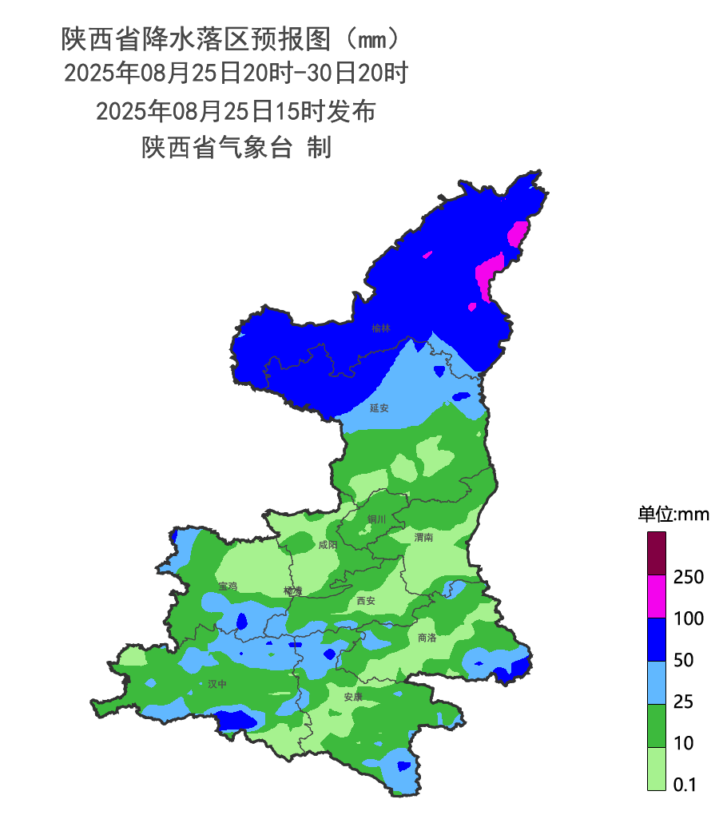
图1 2025年8月25日20时-30日20时（5天）累计降水落区图
具体的逐日天气预报如下：
08月26日:关中、陕南有分散性阵雨（0.1～20毫米），陕北有小到中雨（5～20毫米），延安西北部局地、榆林西部及北部有大雨（25～50毫米），延安西北部局地（吴起县、志丹县）、榆林北部局地（榆阳区、定边县、神木市）有暴雨（50～100毫米）。降水期间局地伴有雷暴大风、短时强降水等强对流天气（图2）。关中平原部分地方有35℃以上的高温天气，局地可达37℃以上。
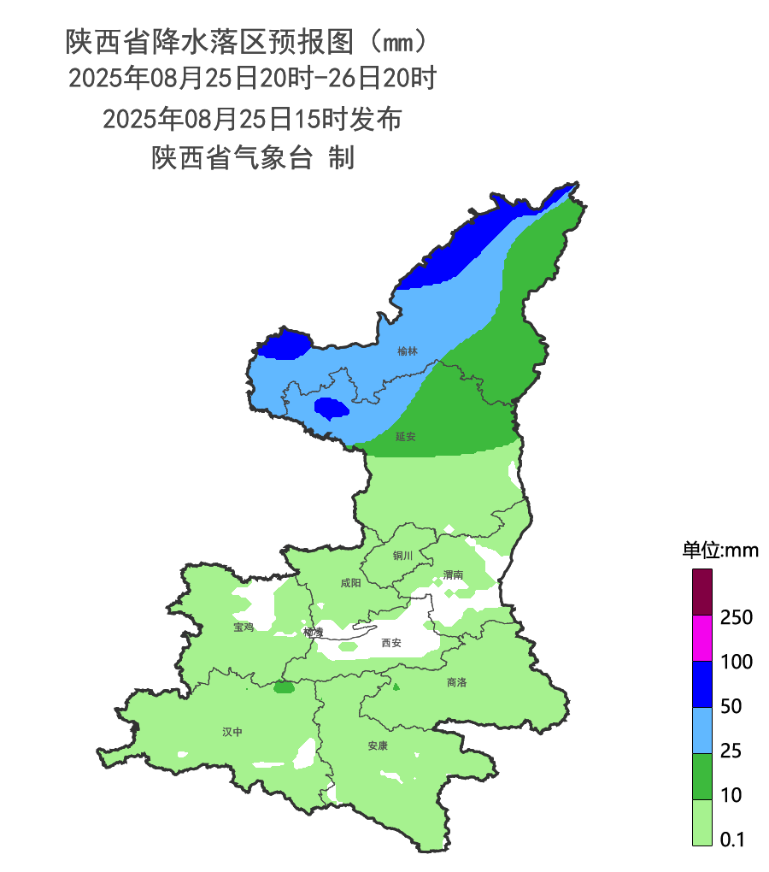
图2 2025年8月25日20时-26日20时降水落区图
08月27日：陕北大部有小到中雨（5～15毫米），榆林中东部、延安西北部有大雨，延安北部（子长县、延川县、延长县）、榆林中东部（榆阳区、神木市、府谷县、米脂县、佳县、子洲县、清涧县、吴堡县、绥德县）有暴雨（50～100毫米），榆林北部及东部局地（神木市、府谷县、米脂县、佳县）有大暴雨（100～150毫米），关中、陕南有小雨或阵雨（0.1～15毫米），降水期间局地伴有雷暴大风、短时强降水等强对流天气（图3）。关中平原部分地方有35℃以上的高温天气，局地可达37℃以上。
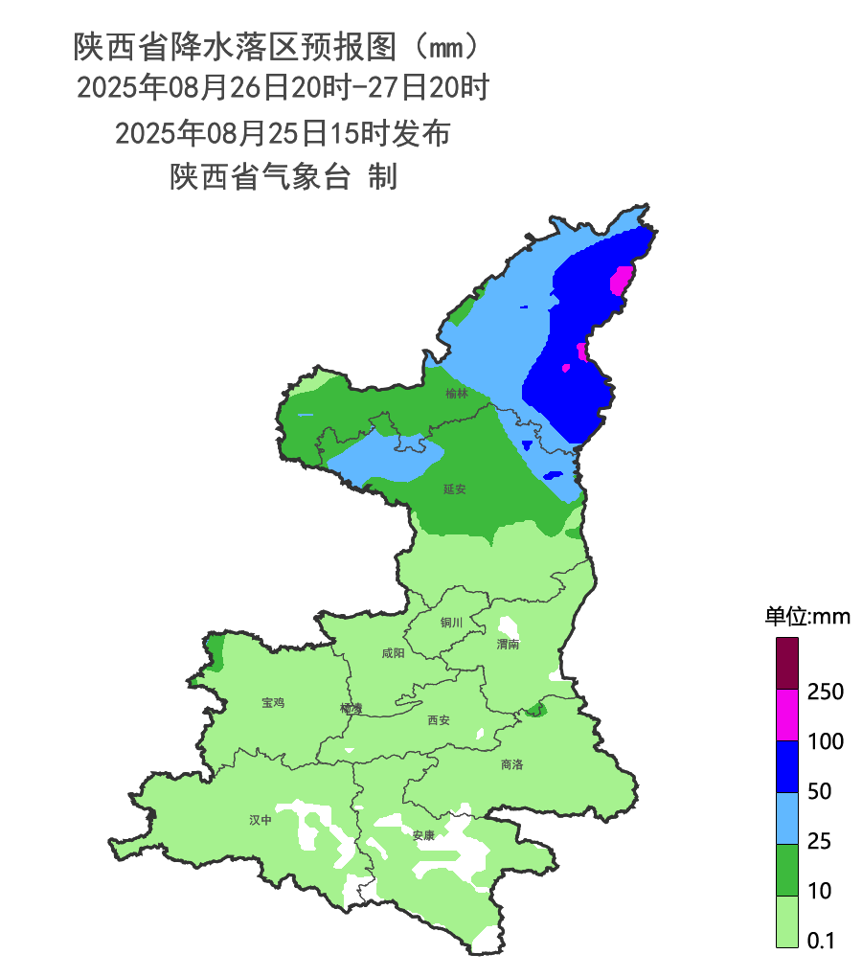
图3 2025年8月26日20时-27日20时降水落区图
08月28日：陕北有小到中雨（5～20毫米），关中、陕南有小雨或分散性阵雨（5～15毫米）。
08月29日：陕北大部、关中有分散性阵雨（0.1～10毫米），陕南有小雨（5～10毫米），陕南南部、秦巴山区有中雨（15～25毫米）（图4）。
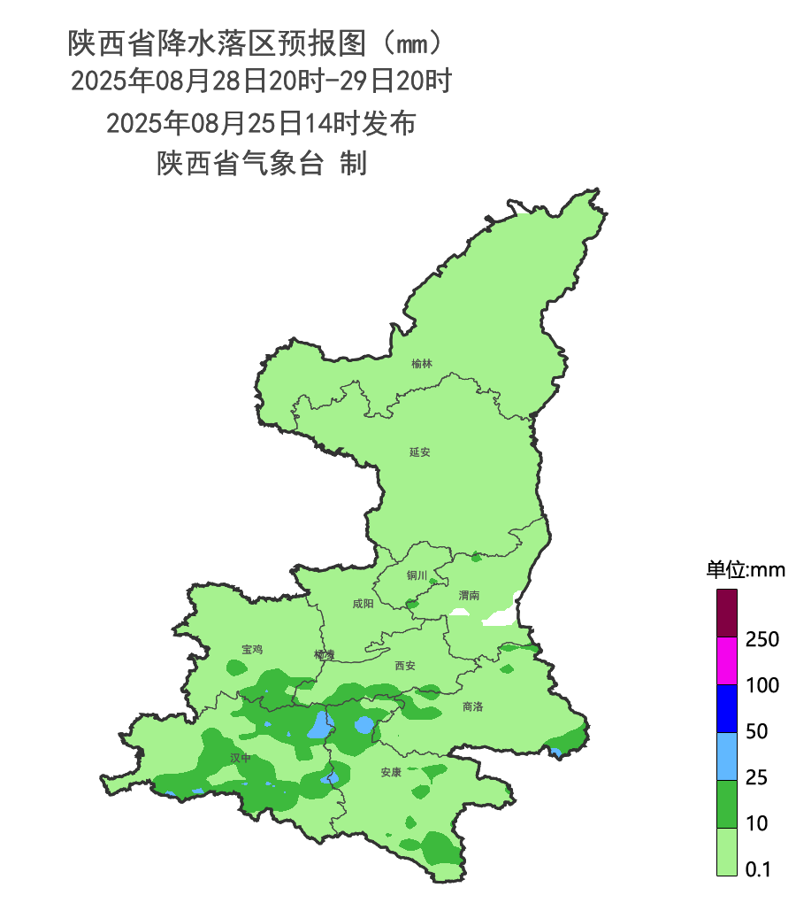
图4 2025年8月28日20时-29日20时降水落区图
08月30日：关中有分散性阵雨（0.1～10毫米），陕南有小到中雨（5～15毫米）。

二、风险防范建议
本轮降水过程榆林地区，延安北部降水强度强、累计雨量大，发生山洪、地质灾害、中小河流洪水、城市暴雨积涝气象风险较高，建议加强灾害隐患点排查，防范对水库、交通运输（轨道交通）、城乡排水、旅游出行、民宿、露营地、户外游乐设施、缆车、航空飞行、输电线路、农业设施、高空作业、施工作业、地下作业、矿山、相关水域水上作业等产生的不利影响。降水对流性强，短时雨强大，强降水点状散发，夜间雨强增大，注意防范短时强降水、雷暴大风或冰雹等强对流天气危害。强化多部门的联合风险预警和应急联动。
（一）防范陕北中北部强降水可能引发的山洪、地质等次生灾害
榆林地区，延安北部降水强度强，累计雨量大。不能因为“七下八上”后有懈怠，需持续加强灾害隐患点排查，防范强降水诱发的中小河流洪水、山洪、滑坡、泥石流、城乡内涝以及淤地坝水毁等次生衍生灾害。严加防范降水落区叠加的影响，并警惕地质灾害的滞后性。政府及相关部门要密切关注当地天气预报预警，按照职责做好防范山洪、地质灾害等相关工作，必要时安排果断及时撤离，远离临水临崖等灾害易发地带。
（二）强对流呈现点状散发状态，需关注对生产、生活的不利影响
本轮降水过程期间伴有短时强降水、雷暴大风或冰雹等强对流天气，请相关部门及时关注当地气象部门递进式发布的短时临近预报预警信息，会商研判雷电、风雹天气可能带来的风险，提早做好防风、防雷、防雹准备工作，重点防范对高空作业、航空飞行、输电线路及户外游乐设施等的不利影响；提醒公众需妥善安置易坠物品、远离高空构筑物，注意景区及山区出行安全。
（三）关注降水天气对农业的不利影响
榆林北部、延安西北部前期土壤相对湿度较大，加之此次过程累计降水量大，榆林中北部、延安西北部局地地势低洼农田可能出现积水，部分低洼农田发生渍涝害和作物倒伏的风险较高，需及时清沟理渠、抢收成熟蔬果，并加强病虫害防治工作。
由于低涡切变及副热带高压位置摆动，强降水落区具有不确定性，各级气象部门将强化“13161”递进式监测预报预警服务，及时叫应应急责任人，尽最大努力做到“叫”的精准，与应急、住建、农业、水利、自然资源、交通、文旅等部门开展气象灾害风险联合预警，全力做好汛期气象服务工作。

报：省委、人大、政府、政协领导同志，省委、人大、政府政协办公厅
送：省委宣传部、省委网信办、省发展和改革委员会、省教育厅、省工业和信息化厅、省公安厅、省民政厅、省财政厅、省自然资源厅、省生态环境厅、省住房和城乡建设厅、省交通运输厅、省水利厅、省农业农村厅、省商务厅、省文化和旅游厅、省卫生健康委员会、省应急管理厅、西北能源监管局、省林业局、省广播电视局、省文物局、省人民防空办公室、省邮政管理局、省通信管理局、省军区、武警陕西省总队、省消防救援总队、国网陕西省电力有限公司、西部机场集团有限公司、中国铁路西安局集团有限公司
制作：李萍云 刘嘉慧敏 审核：张树誉 潘留杰 审签：赵奎锋


